UNGDOMSLEIR 2018
på Nordmarka
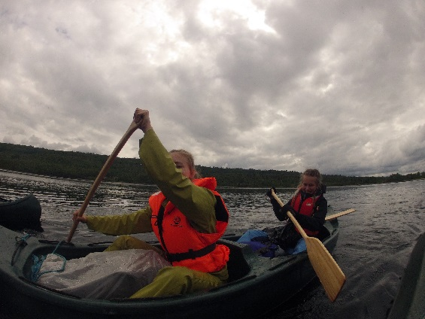
10. – 12. august
Vi inviterer til ungdomsleir for deg som går på ungdomsskulen. Vi skal padle kano, ha bibeltimar, brenne bål, sove i lavvo og mykje meir.
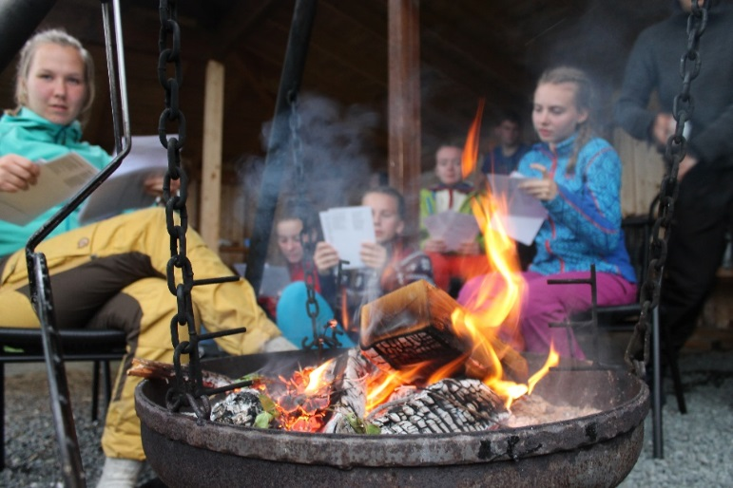
Som på tidlegare leirar, kjem det også i år til å vere med ein flott gjeng med ungdommar og vaksne som kjem til å gjere sitt beste for å finne på leik og moro, og skape god stemning i eit varmt fellesskap.
Pris: 700 kroner
(ta kontakt for søskenmoderasjon)
Påmelding: surnadal.kirken.no
(frist 18. juni)
Spørsmål?
Ring kontoret 71 65 70 60 eller
Elsa Jensvold 99 51 81 62
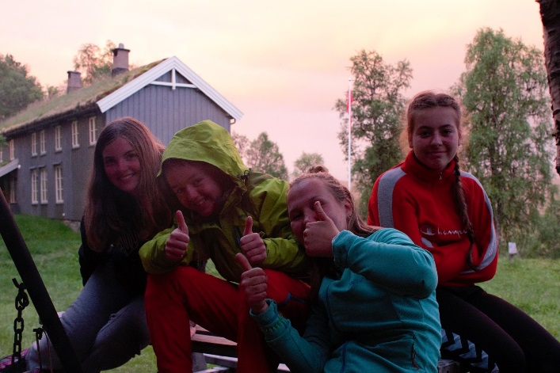

Helsing kyrkja i
Surnadal, Rindal og Halsa

